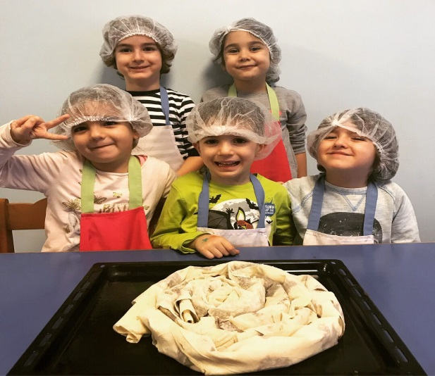

SAAT VE ZAMAN
ŞARKI:
Yağmur Yağar Güneş Açar
Konuşurlar Tik Taka Dom
Saatlerin Dilleri Var
Tik Taka Domca Konuşurlar
Güneş Doğar Sonra Batar
Tik Tak Tak Tak Tik Taka Dom
Mevsimler Gelir Ve Geçer
Tik Tak Tak Tak Tik Taka Dom

İLETİŞİM ARAÇLARI
ŞARKI:
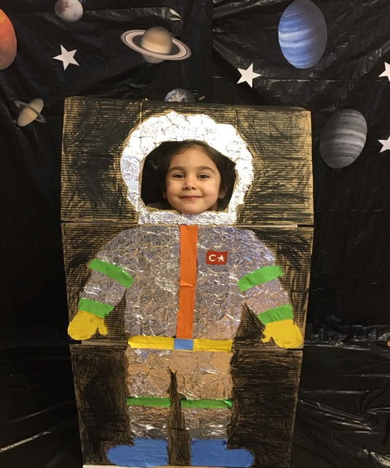
POSTACI:

Bak postacı geliyor
Selam veriyor
Herkes ona bakıyor
Merak ediyor

Çok teşekkür ederim
Postacı sana
Pek sevinçli haberler
Getirdin bana

Bu gün yalnız bu kadar
Darılmayınız
Yarın yine gelirim
Hoş çakalınız

Haydi git güle güle
Uğurlar olsun
Ellerin dert görmesin
Kısmetle dolsun
TEKERLEME:
TELEFON

Zırr.. zırr.. zırr..

Bu ses ne sesi?

Bizim telefonun sesi

Hayır hayır

Dayımın kol düğmesi

Çıt, pıt

Nerden geldiysen

Oradan çık.

BİLMECELER:
Ayrı yerde olsak da o yaklaştırır bizi, Alo deyince ne güzel duyarız sesimizi ( Telefon )

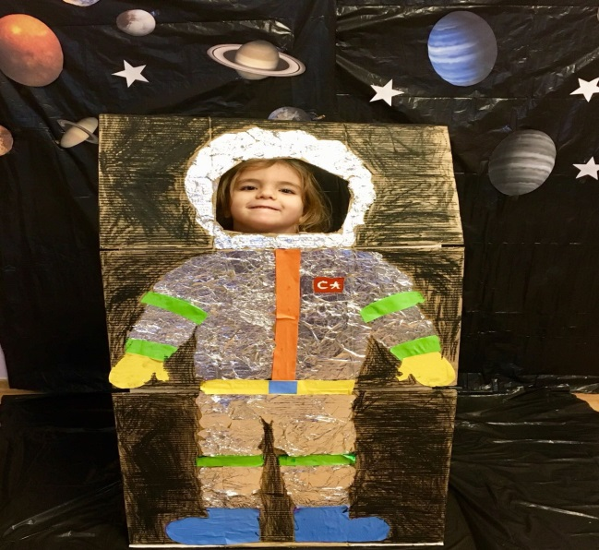
ENERJİ SES IŞIK

PARMAK OYUNU:
YÜRÜYEN ÇOCUKLAR

Bu çocuk yürüyor

Gölgesi onu takip ediyor

Bu çocuk lambayı yaktı

Bu çocuk söndürdü

Bu çocuk bağırdı

Bütün çocuklar sıçradı

BİLMECELER:

Hem ısıtır hem yakarım Tüm canlılara bakarım (Güneş)

Tavanda sarkar Düğmesini çevirince Bize ışık saçar (Lamba)

UZAY VE GÖKYÜZÜ

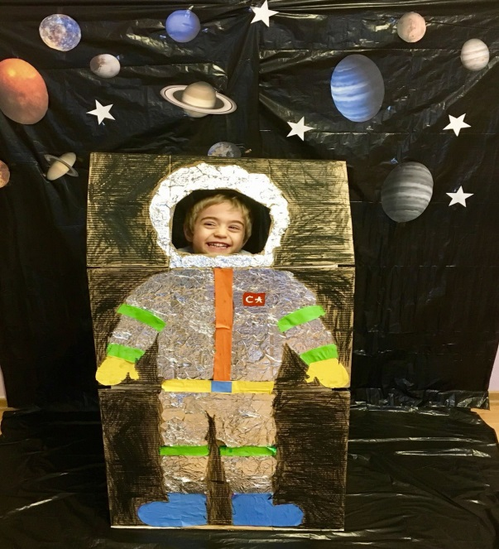
ŞARKI

ROKET

Gökyüzünde neler var
Bilin bakalım
Binelim bir rokete
Hop uçalım
Gece ay dede bakar
Gülücük atar
Yıldızlar göz kırpar
Işıklar saçar
Güneş doğdu işte
Aydınlık oldu
Ay dede ve yıldızlar
Hemen uyudu
Pamuk gibi bulutlar
Hoplar zıplarım
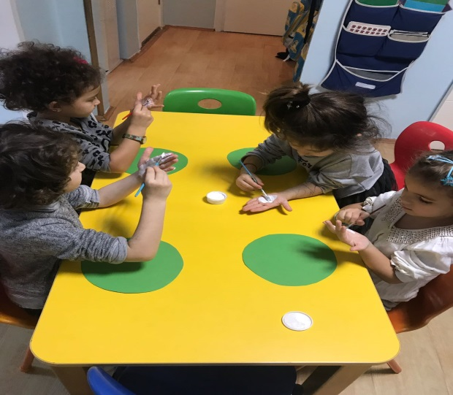
GECE GÜNDÜZ

Ay bata bata

Güneş doğa doğa

Dünya döne döne

Gece gündüz

Gündüz gece

Sar makarayı

Sar sar daha hızlı

Atalım kahkahayı

Hah hah hah

GÖKKUŞAĞI

Uzaklardan bakarsın
Gülücükler saçarsın
Pek sevimli pek hoşsun
Hep orada kal gökkuşağı
Gökkuşağı gök kuşağı
hep orada kal gökkuşağı
Biz resmini çizerken
Renklerine bakarken
Yeşil, mor, toz pembenle
Hep orada kal gökkuşağı
Gökkuşağı gök kuşağı
Hep orada kal gökkuşağı

UZAYLILAR

Biz uzak bir gezegenden gelen yabancılarız
Gerekirse OK oluruz
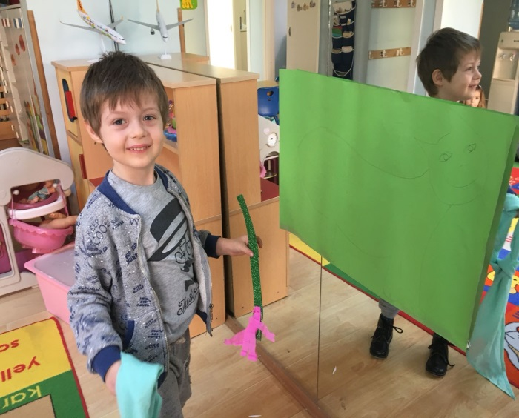
Gerekirse TOP oluruz
Gerekirse bir Fidan
Gerekirse Bir DUVAR
Biz uzak bir gezegenden gelen yabancılarız

Gerekirse Çöp oluruz
Gerekirse Yok oluruz
Gerekirse Havada
Gerekirse bir Sularda.

BİLMECELER:
Gökte gördüm bir köprü, rengi var yedi türlü ( Gök kuşağı )
ESKİ ÇAĞLARA YOLCULUK-DİNAZORLAR
ŞARKI:
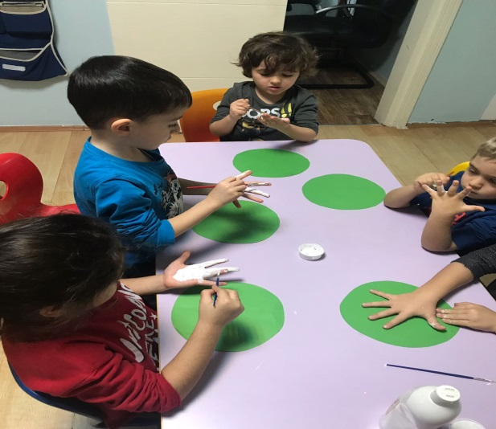
DİNOZOR

Dinozorlar

Dino Dino dinozorlar

Ortadan kayboldular

Sevimli zırhlıdır onlar

Hiç yaramazlık yapmazlar

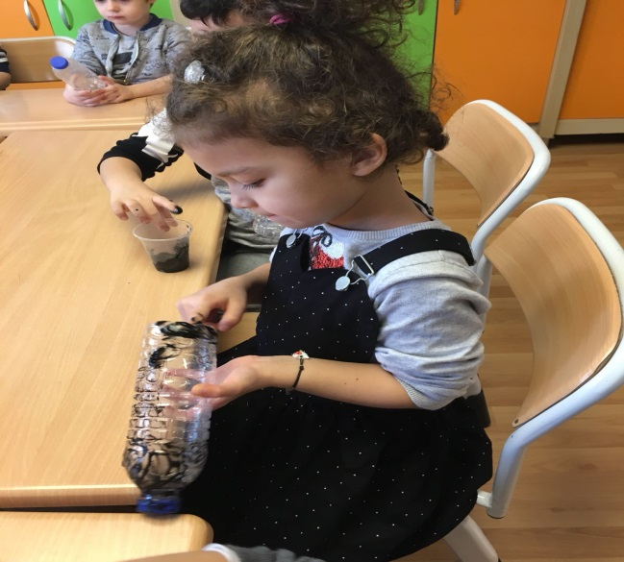

Uçan dinozorların kanatları çok geniştir

Suda yüzenlerin boynu her yöne dönmektedir

Sakın vahşi dinozorlar bunları duymasınlar

Sevimsiz vahşidir onlar

Durmadan bağırırlar

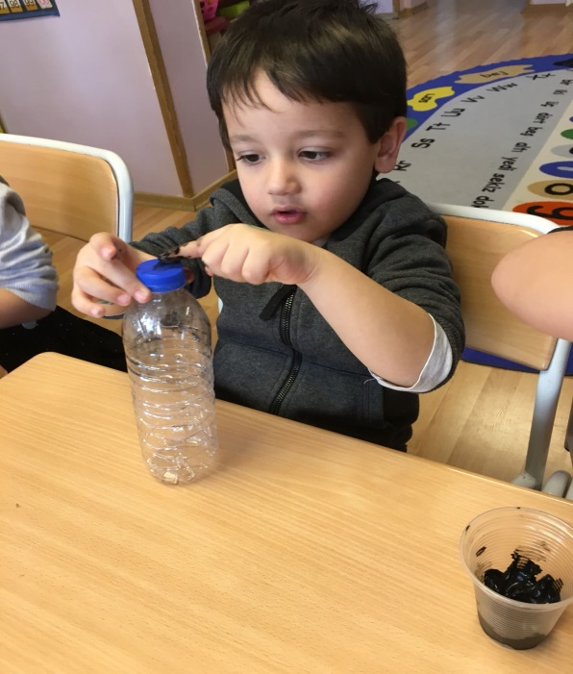

Dino Dino dinozorlar

Ortadan kayboldular

Sevimli zırhlıdır onlar

Hiç yaramazlık yapmazlar



JANUARY 2018 4 yrs
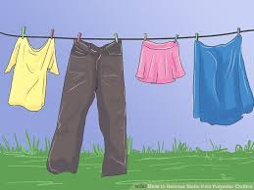
Vocabulary
- Seasons; winter,autumn,spring, summer
- Snow, snowflake,snowman,cold,snowball
- Clothes: umbrella (şemsiye), t-shirt (tişört), coat (kaban), scarf, (atkı), gloves (eldiven), jumper (kazak), skirt (etek),trousers (pantolon),Hat (şapka), shoes (ayakkabı), dress (elbise), socks (çorap), jacket (ceket), boots (bot), shorts (sort),
- Tummy (karın), teeth (dişler), ears (kulaklar), knees (dizler), toes (ayak parmakları), shoulders (omuzlar), chin (çene), fingers (parmaklar), hands (eller), Head (baş), eyes (gözler), nose (burun), mouth (ağız), neck (boyun)

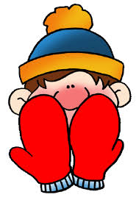
Language Aims
- We have done activities about
Clothes, Describing types of clothes
(I have a long, blue dress etc.)
I have a star on my T-shirt.)

- What are you wearing?
I’m wearing ........
Ne giyiyorsun ?
Ben ........ giyiyorum.
Storytime (Kitap Okuma):
We have read Polar Bear, Polar Bear What Do You Hear?” “”, ‘Winnie’s Magic Wand’.
(“Kutup Ayısı ’ve ‘ Winnie’ nin sihirli değneği’ hikayelerini okuduk.)
Music and Movement (Müzik ve Hareket):
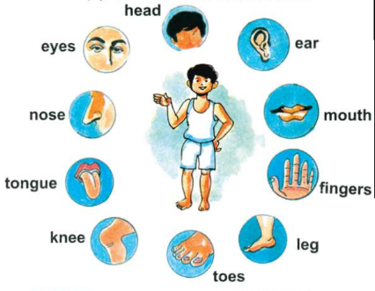
We have sang and hadfun with ‘Hokey Pokey’ song and do-si-do’
(Hokey Pokey ve do-si-do şarkılarını eğlenerek söyledikz.)
Songs
- little snowflake
- Hokey Pokey
- Shake my sillies out
- Spider on the floor

Creative activities in English (İngilizce yaratıcı etkinlikler
- We have learnt about different types of clothes and try to find out what kind of clothes we wear in different seasons.
We have played chair switch game. (Kıyafet kelimeleri ile sandalye değiştirme oynadık.)
- We have played the freezing monkey game. (Donmuş maymunu giydirme oyunu oynadık.)
Revision
- What is your name? My name is ….How are you? I’m fine, thank you. I like .., I don’t like…the weather: Sunny, rainy, stormy, snowy, windy, cloudy.
- Emotions: happy, sad, angry, tired, and surprised.
- Colors: Green, orange, brown, red, yellow, pink, purple, Blue, Black, White, gray
- Shapes: triangle, circle, Square, Oval, Diamond, Star
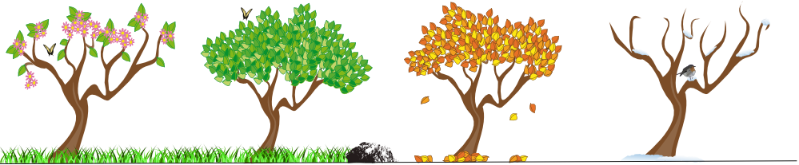
- Numbers: 1- 30

Evrim Taflanoğl
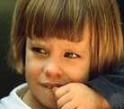
ÇOCUKLARDA TIRNAK YEME DAVRANIŞI

Tırnak yeme davranışı genellikle çocuklarda 3-4 yaşlarında ortaya çıkmaktadır. Ender olarak 15 aylık gibi erken dönemde de görülebilmektedir. Tırnak yeme davranışı, tırnağı dişlerle koparma ve bazen de tırnak kenarlarındaki etleri koparma ve/veya yeme şeklinde olmaktadır.
- Çocukların %33’ünde tırnak yeme davranışı görülmektedir.
- Ergenlik çağında tırnak yiyenlerin oranı %40-45’dir.
- Tırnak yiyen çocuklar genellikle içedönük kişilik özelliğine sahip çocuklar olmaktadır.
- Çabuk heyecanlanma, kolay kızma bu çocuklarda sık görülebilmektedir.
- Tırnak yeme genellikle bir güvensizlik belirtisi olarak görülmektedir.
- Tırnak yeme alışkanlığı olan çocukların ailelerinin çoğunda tırnak yiyenlere rastlanır. Bu nedenle çocuklarda tırnak yemenin büyükleri taklit etme suretiyle öğrenildiği düşünülmektedir.

ÇOCUKLAR NEDEN TIRNAK YERLER?
- İlgi ve sevgi yetersizliğinden,
- Anne babaların çocuklarıyla sağlıklı iletişim kuramamasından,
- Ailede aşırı baskıcı, otoriter bir eğitimin uygulanmasından,
- Çocuğun sürekli azarlanarak eleştirilmesinden,
- Sıkıntı ve gerginlikten,
- Kıskançlıktan. Yeni doğan bir kardeşin varlığı ve onu kıskanmasından,
- Aile içinde tırnak yiyen bir modelin olmasından,
- Saldırganlık dürtülerinin dışa vurulmasından ya da kendine yönelmesinden dolayı çocuklar tırnak yeme davranışı gösterebilirler.
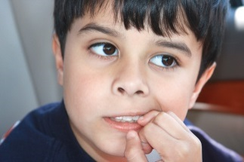
ÇOCUĞUMUZ TIRNAK YİYORSA NE YAPMALIYIZ?
- 3-4 yaşlarına kadar tırnak yeme davranışı görmezden gelinebilir.
- Çocuğun bu davranışı kazanmasının nedenlerini saptamalıyız.
- Tırnak yeme davranışının hangi dönemlerde arttığını gözlemlenmeli, hangi durumlarda arttığına dikkat edilmeli ve çocuk o durumlardan uzak tutulmaya çalışılmalıdır.

- Çocuğun gerginlik ve uyumsuzluk nedenleri iyice araştırılmalıyız, bunları saptanmalı ve çözüm üretilmeliyiz.
- Tırnağını yediğinde oluşan kötü görüntü çocuğa gösterilmelidir. Örneğin; yenmiş tırnak ile yenmemiş tırnak arasındaki fark çocuğa gösterilebilir.
- Çocuk kendini güvende, mutlu, huzurlu hissettiğinde bu davranışı göstermez ancak aile içinde ya da okuldaki mutsuzluğu tekrar ettiğinde tırnak yeme hareketi yeniden başlayabilmektedir.
- Çocuğu azarlamak, korkutmak, ceza vermek gibi zorlayıcı yöntemlerin uygulanması yararlı olmamaktadır. Hatta kimi zaman çocuk da duygusal problemler ortaya çıkmasına neden olabilmektedir. Çocuğa tırnak yediğinde kızdığınızda, bağırdığınızda çocuk o anda sizden korktuğu için tırnağını yemese bile sizin olmadığınız ortamda tırnaklarını yemeye devam edecektir.
- Çocuklar korku, kaygı yaratacak durumlardan uzak tutmalıyız. Çocuğa korku verebilecek televizyon programları, filmler izletilmemelidir.
- Tırnak yemeyen çocuklarla kıyaslamamalıyız.
- Çocuğun ilgisi başka yöne çevrilmelidir. Sinema, televizyon seyrederken çocuğun ağzını çiğneyecek bir şeyle meşgul edebiliriz. Ya da tırnak yediğini fark ettiğinizde çocuğunuza basit bir görev verebilirsiniz, böylece ilgisini başka yöne çekmiş olursunuz.
- Tırnak yiyen çocuğunuza, “Beni çok üzüyorsun.”, “Bak hala bebek gibi davranıyorsun.” tarzı ifadeler kullanmayın. Tavrınız, onunla birlikte çözüm yolu bulmaya yatkın, yapıcı bir yaklaşım olmalıdır.
- Ayrıca çocuklara tırnak yemenin çok kötü bir alışkanlık olmadığını, bu davranışı isteyenlerin terk edebileceği anlatmalıyız. Çocuk buna inandığı zaman bu alışkanlıktan vazgeçmek için çaba gösterecektir.

Januar Plan 2018 Şarmaşık
Die Jahreszeiten
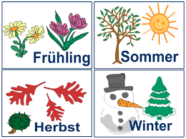
Frühling (ilkbahar) Sommer (yaz)Herbst(Sonbahar)Winter(kış)
Das Wetter ( Hava Durumu )
Der Regen ( yağmur) Der Wind ( rüzgar) Die Sonne (güneş)
Der Schnee ( kar)
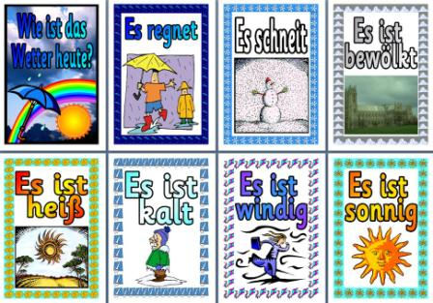
Wortschatz Dezember ( Ocak Ayı Kelimeleri )
) Die Kleidung (Kıyafetler )
Die Hose (pantolon) der Rock (etek) der Mantel ( Palto ) Die Schuhe (ayakkabı)Der Pullover(kazak)
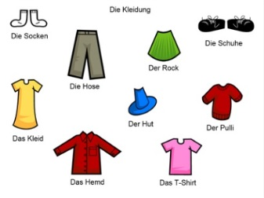
Geschichte des Monats( ayın hikayesi)
Frau Holle ( Bayan Holle )
Ativitäten (Aktiviteler-Oyunlar )
Wetter Kreis ( hava durumu çarkı)
Kleidungsschrank (giysi dolabı)
Lieder (şarkılar)
Wetter Lied , Es war eine Mutter die hatte 4 Kinder
Meine Klieder

FOLKLÖR

Halk oyunları dersinde temel adım cümlelerinden oluşan; belirtilen yönlere ilerleme, zıplama ve koşma adım motifleri müzik eşliğinde öğretilerek, egzersiz çalışmaları uygulamalı olarak yapılmaktadır. Derslerimizde hareketler yaş seviyelerine uygun oyunlar seçilir ve eğlenerek öğrenmeleri sağlanır.

1. Hafta ; Tırge oyunun ezgisini, ritmini ve figürlerini öğrenme.
2. Hafta ; Oyunun 1. Adım cümlesini uygulayabilme.
3. Hafta ; Oyunun 2. Adım cümlesini uygulayabilme.
4. Hafta ; Ritim eşliğinde ileri ve geri yürüme adım çalışması.

MÜZİK

Nota nedir? Notalar, sesler, inceden kalına, kalından inceye, Ksılofon ve tek tonlarla do re mi… do si la sol… inici, çıkıcı çalabilme, söyleyebilme…
Vucudum orkestra şarkısıyla çalışmaya devam edildi. Şarkıya davul eşlik çalışmaları yapıldı.

Yünden yapılmış, içi boncuk dolu, marakas sesi veren, renkli keselerle çalışmalar yaptık.
Keselerin gözler kapalı olarak çeşitli özelliklerini ayırt edebilme üzerine konuşuldu daha sonra arkadaşlarını gözlemleyebilme elindeki materyalin özelliklerine göre eşleştirebilme, gruplayabilme çalışmaları yapıldı.
Bedenimizin çeşitli yerlerinde taşıyarak (omuz, el üstü, avuç içi, kafa vs..) denge gerektiren belirli hareketleri yapabilme, sağ sol koordinasyon çalışmaları, büyük, küçük motor gelişimlerine hedefli çalışmalar yapıldı.
Sesi, sırasını, ritmi ve melodiyi hafızasında tutma, sayma ve uygulama çalışmaları ve şarkısıyla devam edildi.

VÜCUDUM ORKESTRA | SÜRPRİZ KESECİKLER
Vucudum orkestra  Çalarım çalarım coşkuyla  Başım elim ayagım  Hazır ritim yapmaya  Dum dum dubidum….  Davul çubuk ve üçgen  Neşeli neşeli çalarken  Yüzlerimiz hep gülsün  Çalgıları çalarken  Dum dum dubidum…  Müzik dersi çok zevkli  Oyunlarla neşeli  Şla la la la la la  Öğrendik biz sesleri  Do re mi fa….  Do si la sol… | Size bir sürprizim var,  Bilin içinde ne var,  Gözünüzü kapatın,  Arkanızda saklayın.  Yünden minik bir kese,  Boncuk koydum içine,  Hepside farklı renkte,  Seninki ne renk söyle.

BALE

Senenin ilk dönemin son bülteniyle herkese merhaba… Bu ay klasik ders işleyişimizin yanı sıra geleneksel yıl sonu gösterimiz için temel hazırlıklar yapıp, koreografimizi belirlemeye yönelik çalışmalar yaptık. Herkes için mutlu bir 2. Dönem dilerim.

